**实验八：图搜索BFS算法及存储优化**

**实验要求：**

针对无向图，通过邻接多重表方式进行存储。以节点A为起始节点，输出图的广度优先遍历的过程。

例如，对下图广度优先遍历的过程为：A-B-D-C-E。

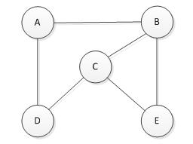

邻接多重表的定义可参考：

<https://blog.csdn.net/bible_reader/article/details/71250117>

<https://book.itheima.net/course/223/1276707762369208322/1276709410189615105>

文件第一行为图的节点，接下来的行为边集。

**程序输入：**

文件data.txt。

**程序输出：**

图的广度优先遍历过程。

**实验报告要求：**

1）实验内容

2）实验目的

3）算法设计思路

4）源码 + 注释

5）算法测试结果

6）实验过程中遇到的困难及收获

**提交方式：**

**提交内容：**

**1、源码**

**2、实验报告（压缩包命名方式为： 学号-姓名-第x次试验.zip**

**例如： SA20011001-张三-第x次试验.zip） 提交地址：（2021年6月26日 23：59：59 前）**

http://inbox.weiyun.com/xpCxqbUJ